CAT
Centro Regionale Ausili - CAAD Bologna settore consulenze tecniche
AREA AUSILI CORTE RONCATI
Viale Carlo Pepoli 3/5
+39-051-6597711
segreteria@ausilioteca.org

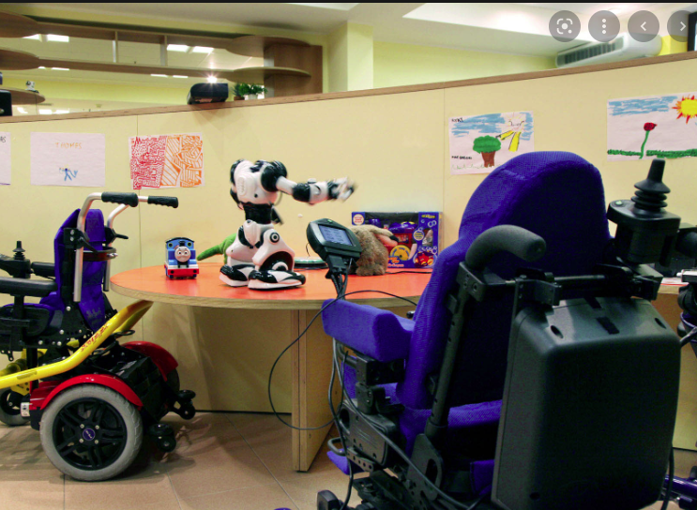
PIANIFICAZIONE DELLE ATTIVITA’ proposte

- 3 ANNO CDL IN LOGOPEDIA ANCONA (STUDENTI N°18)
- 1 ACCOMPAGNATORE: DIRETTORE ADP DOTT.SSA PATRIZIA LOPEZ
- 2 ACCOMPAGNATORE: TUTOR DIDATTICO DOTT.SSA D’ANTUONO MARIAROSARIA

DIMOSTRAZIONE TEORICA E PARTICA DEGLI AUSILI PER LA COMUNICAZIONE AUMENTATIVA E ALTERNATIVA- NUOVE TECNOLOGIE.

STUDENTI PARTECIPANTI AL PROGETTO
Gli studenti hanno partecipato spontaneamente tutti al viaggio d’istruzione.

